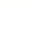
专题14 机械能和内能
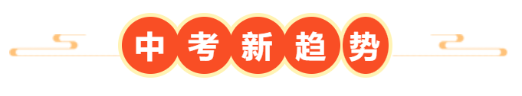
1．（2025·江苏连云港·中考真题）【中国航天航空】2025年4月24日，搭载神舟二十号载人飞船的长征二号运载火箭成功将三名航天员送入中国空间站。关于神舟二十号飞船加速升空的过程，下列说法正确的是（ ）
A．动能增加，重力势能不变，机械能增加 B．动能增加，重力势能增加，机械能增加
C．动能不变，重力势能减小，机械能减小 D．动能减小，重力势能增加，机械能不变
2．（2025·江苏苏州·中考真题）【中华传统文化】如图所示，“龙骨水车”是我国古代主要的提水设施之一，水车一端浸入水中，另一端固定于岸上，使用时，人踩动长柄摇杆末端的踏板使大轮转动，带动嵌满刮水板的链条匀速运动，槽内板片刮水上行，倾灌于地势较高的田中，下列说法正确的是（ ）
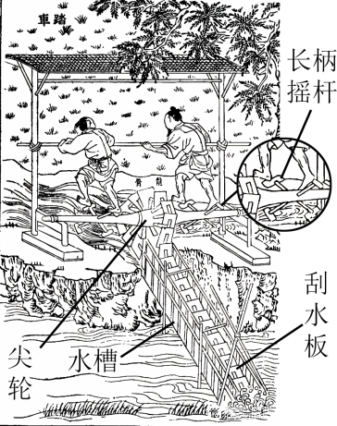
A．长柄摇杆越长，踩动时越费力
B．踩得越快，提水做功越多
C．提水过程中，随板片上行的水重力势能减小
D．减小水车各部件间的摩擦，提水效率增大
3．（2025·江苏扬州·中考真题）【中华传统文化】如图是《天工开物》记载的我国古人磨面的场景。水从高处流下来， 能转化为 能，冲击水轮机带动石磨转动。石磨接触面粗糙，是为了增大 。
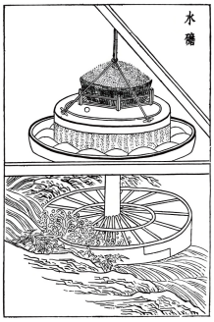
4．（2025·江苏常州·中考真题）【中国航天航空】2025年2月20日，实践二十五号卫星与北斗G7卫星对接之后，实践二十五号卫星为北斗G7卫星注入142kg燃料。燃料加注过程中，两颗卫星结合在一起环绕地球做匀速转动且距地高度不变，加注过程中北斗G7卫星的动能 、重力势能 、机械能 。
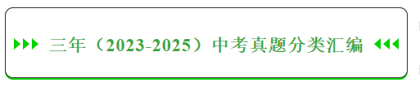
考点一． 物体运动过程中各种机械能的变化情况
1．（2025·江苏镇江·中考真题）如图所示，一起重机从a处由静止开始竖直向上吊起一重物，吊起过程中吊绳对重物的拉力与重物的速度成反比，重物向上分别经过b、c两处且ab段与bc段距离相同，不考虑空气阻力，在重物上升过程中，下列说法正确的是（ ）
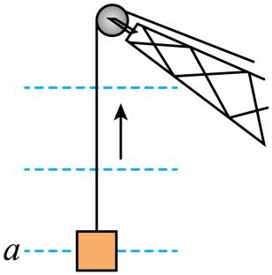
A．重物可能先加速再减速
B．拉力在ab段对重物所做的功大于在bc段对重物所做的功
C．重物经过ab段所用的时间等于经过bc段所用的时间
D．重物的动能转化为重力势能
2．（2024·江苏苏州·中考真题）为了提高环境质量，经常有如图所示的喷雾车在街道上喷雾作业。喷雾车作业时保持匀速直线运动，下列说法正确的是（ ）
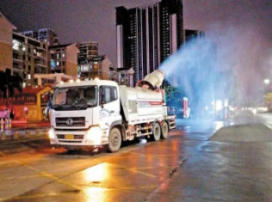
A．喷雾的目的是为了清洁地面
B．喷出的水雾是水蒸气液化形成的
C．喷雾车的动能不变
D．喷雾车的重力势能变小
3．（2024·江苏盐城·中考真题）掷实心球是我市中考体测项目之一。不计空气阻力，投掷后的实心球在上升过程中（ ）
A．动能变大，重力势能变大 B．动能变小，重力势能变小
C．动能变小，重力势能变大 D．动能变大，重力势能变小
4．（2024·江苏连云港·中考真题）2024年4月25日，我国长征运载火箭成功将神舟十八号载人飞船送往预定轨道。载人飞船离开地面加速上升的过程中（ ）
A．动能增大，重力势能不变 B．动能增大，重力势能增大
C．动能不变，重力势能不变 D．动能不变，重力势能增大
5．（2023·江苏镇江·中考真题）如图所示，甲和乙叠放在光滑水平桌面上，甲、乙之间的接触面粗糙，此时两者均处于静止状态，乙和桌面足够长。快速敲击乙，乙立即水平向右做直线运动。则敲击后（ ）
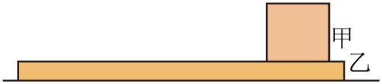
A．乙所受的重力和支持力是一对平衡力
B．乙所受的摩擦力方向水平向右
C．甲动能的变化量等于乙动能的变化量
D．甲沿水平面向右做先加速后匀速的运动
6．（2023·江苏南通·中考真题）如图所示，从空中落下的排球先后在草地和水泥地面上弹起，你认为排球运动的轨迹最有可能的是（ ）
A．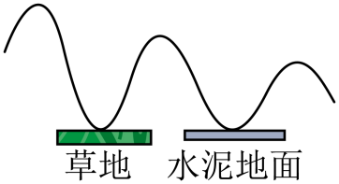 B．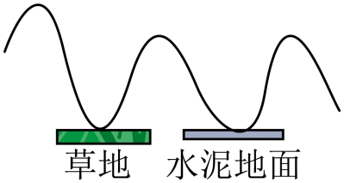
C．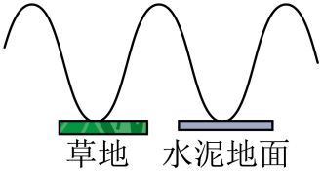 D．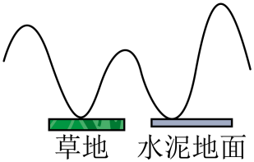
7．（2023·江苏无锡·中考真题）在水平地面上铺一张白纸，将皮球表面涂黑，使其分别从不同高度处自由下落，在纸上留下黑色圆斑A、B，如图所示。下列说法中正确的是（ ）
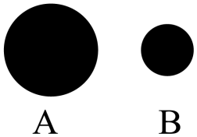
A．皮球下落过程中动能转化为重力势能
B．皮球落地发生形变的过程中动能转化为弹性势能
C．形成圆斑B时皮球是从更高处下落的
D．形成圆斑A时皮球接触地面后形变程度更小
8．（2025·江苏淮安·中考真题）如图所示是小明用弹弓射出小石子的场景。橡皮筋被拉时发生的形变越大，小石子弹出时的速度越 ，该过程中橡皮筋的 能转化为小石子的 能。弹出的小石子能继续向前飞行，是因为小石子具有 。
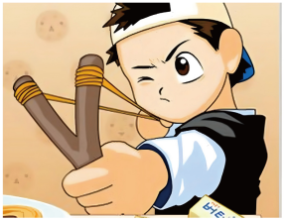
9．（2025·江苏无锡·中考真题）如图所示，将弹簧、小车置于水平木板面上，被压缩后的弹簧将小车弹出，这一过程中，弹簧的弹性势能转化为小车的 能。实验表明，弹簧被压缩得越短，小车被弹开的距离越远，这说明，弹簧的弹性形变越大，弹性势能越 。小车在水平木板上运动时，所受重力对小车 （选填“做功”或“不做功”）。
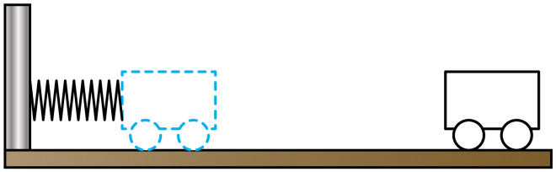
10．（2025·江苏镇江·中考真题）如图所示是每隔相等时间拍摄的某篮球撞击地面过程的照片，由图可知，篮球从A点到B点过程中，速度在逐渐 ，篮球在C点的重力势能 在B点的重力势能，篮球与地面撞击时部分机械能转化为 。
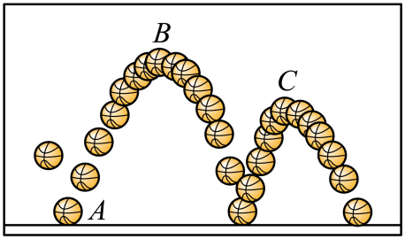
11．（2024·江苏常州·中考真题）2023年11月9日，甘肃省消防队举行高楼灭火演习．如图甲所示，电动灭火无人机悬停在空中．如图乙所示，当无人机水平向右猛烈喷射干粉的同时，原本悬停的无人机水平向左飘移，这说明力的作用是 的。使原本悬停的无人机发生飘移的是 对 施加的力；喷射干粉过程中，灭火无人机的重力势能 。
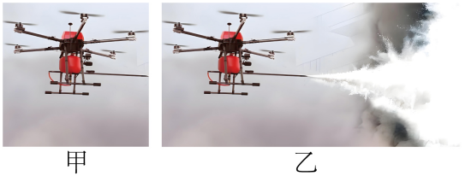
12．（2024·江苏无锡·中考真题）如图所示，将摆球从A点静止释放，经过最低点O到达B点，A、B两点等高，摆球到达B点时动能为 J；摆球从A点到O点的过程中， 能转化为动能。整个过程中，摆球的机械能大小 （选填“不变”或“减小”）。
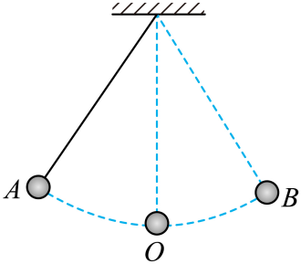
13．（2024·江苏苏州·中考真题）学校积极开展阳光体育运动，学生在操场上进行各种项目的训练。
（1）小聪在单杠上做引体向上。小明测量了他一次上升的高度h和n次引体向上的时间t，还需要测量 （物理量和符号），可算出小聪引体向上的功率 （用符号表示）；
（2）小明在操场上投实心球。图甲是整个抛球运动过程的示意图，轨迹上a、b两点在同一高度，空气阻力不可忽略。关于球的运动，下列说法正确的是 ；
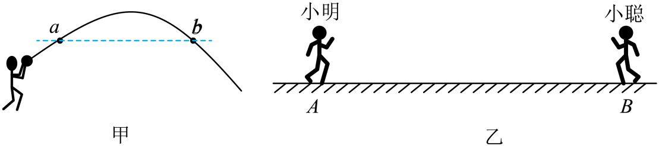
A．最高点时球的速度为0
B．球在a点速度大于b点速度
C．球落地时的机械能最大
（3）小明、小聪在跑道上进行跑步训练。他们在相距为L的A、B两点间同时相向匀速跑动，如图乙所示。相遇后小明立即转身以同样大小的速度折返跑回A，随后小聪也跑到A。如果小聪所用时间是小明的1.2倍，两人相遇时的位置距A为 。
14．（2023·江苏常州·中考真题）目前在轨的有中国空间站和国际空间站。中国空间站的轨道高度是：远地点，近地点，如图所示，从远地点到近地点的过程中，其运动速度越来越大，动能逐渐 ，重力势能逐渐 。国际空间站内的噪声为，中国空间站内的噪声为，空间站内的噪声主要由设备工作时振动产生，说明中国空间站内设备振动的 较小、对站内宇航员的影响较小，噪声能传入站内宇航员耳朵的原因是： 。
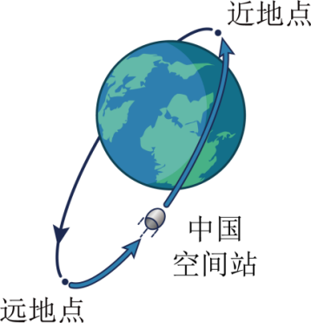
考点二．动能 势能 机械能
15．（2025·江苏南京·中考真题）在“探究阻力对物体运动的影响”和“探究动能大小与哪些因素有关”的两个实验中，都出现如图所示的情景。在提供图中器材的基础上，有以下判断：
①添加一条棉布和一块玻璃板，可完成“探究阻力对物体运动的影响”实验
②添加一个木块和若干砝码，可完成“探究动能大小与哪些因素有关”实验
③要完成上述两个实验，每次小车都需要从同一斜面同一位置由静止释放
④两个实验都需要在实验基础上通过科学推理得出结论
其中正确的是（ ）
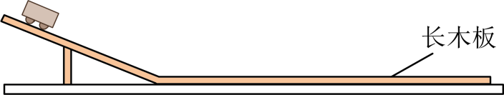
A．①② B．②③ C．③④ D．①④
16．（2025·江苏南通·中考真题）飞行的子弹因为速度大而具有较大的动能。下列四次实验中，对比哪两次实验能说明其道理（ ）
A．①② B．②③ C．②④ D．③④
17．（2025·江苏徐州·中考真题）如图所示，有两个相同的钢质小球A和B，分别用细线悬挂起来。将A拉起后释放，A向下摆动撞击B，A静止下来，B开始摆动。B回摆后撞击A，B静止下来，A开始摆动。几位同学观察这个过程，进行了以下归纳，其中正确的是（ ）
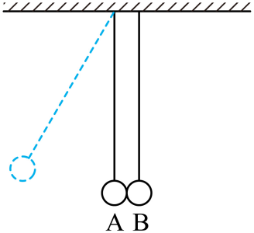
A．原来静止的小球被撞击而运动，说明力是物体运动的原因
B．原来运动的小球被阻挡而静止，说明力是物体静止的原因
C．碰撞使运动的小球静止，使静止的小球运动，说明力是改变物体运动状态的原因
D．两个小球循环往复摆动，说明物体具有惯性，可以一直这样运动下去
18．（2024·江苏镇江·中考真题）如图所示，某种可重复使用火箭在降落过程中，通过控制推力，沿竖直方向先从A点减速运动到B点，再从B点匀速运动到C点，且，不计运动过程中的空气阻力，忽略火箭质量的变化。则（ ）
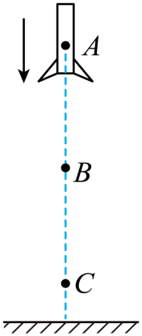
A．火箭受到推力的施力物体是空气 B．AB段的推力小于BC段的推力
C．AB段重力做功的功率大于BC段 D．AB段火箭的重力势能转化为动能
19．（2023·江苏泰州·中考真题）如图所示，小明沿滑道从顶端匀速下滑的过程中，小明的（ ）
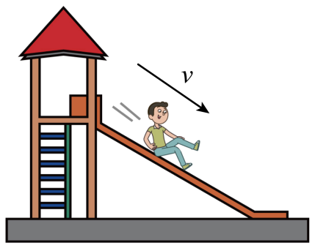
A．重力势能减小，机械能减小 B．动能不变，机械能不变
C．重力势能减小，动能增大 D．重力势能不变，机械能减小
20．（2025·江苏无锡·中考真题）用如图所示的装置探究物体的动能大小与速度的关系时，应让同一辆小车从斜面 高度处由静止滑下，撞击置于水平面上 （选填“相同”或“不同”）位置的同一木块。通过比较木块 来比较小车动能的大小。
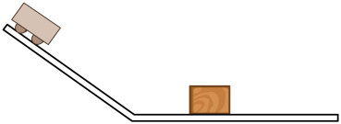
21．（2025·江苏徐州·中考真题）如图所示，用定滑轮匀速提升重为90N的木箱，拉力大小为100N，绳端向下移动的距离为2m。则木箱上升的高度为 m，木箱的机械能变 ，定滑轮的机械效率为 。
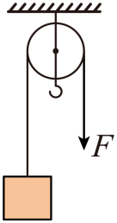
22．（2025·江苏宿迁·中考真题）2025年4月30日13时08分，神舟十九号载人飞船返回舱在东风着陆场成功着陆。返回舱在进入大气层一段时间后，由于受空气阻力作用会匀速下降，此过程中，动能 ，势能 ，机械能 （选填“增大”“减小”或“不变”）。
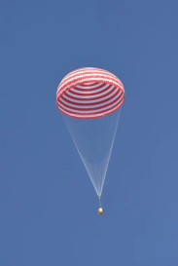
23．（2024·江苏徐州·中考真题）听到信号出警时，消防员为了尽快从二楼下到一楼车库，抱着竖直的滑杆匀速滑下，认为消防员是运动的，是以 为参照物；如果消防员重700N，下滑过程中，受到的摩擦力为 N，重力势能 （填“变大”“变小”或“不变”）。
24．（2024·江苏常州·中考真题）2024年3月26日，美国“弗朗西斯·斯科特·基”大桥被“达利”号集装箱船撞毁，如图所示，撞击前，船突发故障失去动力，但并没有立即停下，这是因为 ，当船以10.8km/h、合 m/s的速度撞击大桥时，虽然船速较慢，但由于船的 很大导致其 能很大，使得船将大桥撞毁。
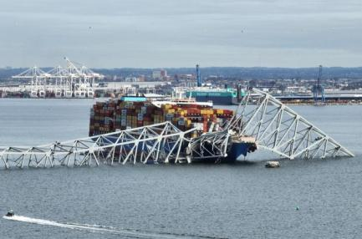
考点三．内能 热传递
25．（2025·江苏无锡·中考真题）同时在装有冷水和热水的两个烧杯中各滴入一滴红墨水，发现热水中的红墨水扩散得快。这个现象说明（ ）
A．分子之间有吸引力 B．分子之间有排斥力
C．热水分子比冷水分子小 D．温度越高，分子无规则运动越剧烈
26．（2025·江苏盐城·中考真题）一滴红墨水滴入水中，在下沉过程中向四周散开。一段时间后，整杯水变成红色。下列说法错误的是（ ）
A．红墨水下沉表明墨水分子在做无规则运动
B．红墨水散开表明墨水分子在做无规则运动
C．红墨水变淡表明墨水分子在做无规则运动
D．整杯水变红表明水分子间有空隙
27．（2025·江苏徐州·中考真题）如图所示，在瓶内装满水，用一张纸盖住瓶口，压紧后将瓶子倒置，纸不会掉下来，主要是由于纸受到（ ）
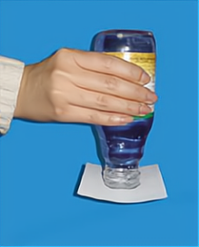
A．大气压力 B．水的压力 C．分子引力 D．重力
28．（2024·江苏无锡·中考真题）通过相关可观测的现象推测无法直接感知的事实，是物理研究的一种方法。下列根据这种方法所做出的推测，不符合事实的是（ ）
A．汤姆生发现电子推测出原子是可分的
B．酒精和水混合后总体积变小推测出分子间有空隙
C．固体很难被压缩推测出组成固体的分子间无空隙
D．红墨水在水中扩散推测出分子处在水不停息的无规则运动中
29．（2024·江苏扬州·中考真题）关于扬州美食中的物理知识，下列说法正确的是（ ）
A．翡翠烧麦呈现绿色是因为吸收了绿光
B．麻鸭汤沸腾后用文火加热，温度升高
C．用蒸笼蒸包子是通过做功的方式增加包子的内能
D．盐水鹅香气四溢说明分子在永不停息地做无规则运动
30．（2023·江苏南京·中考真题）以下现象中能给分子运动提供证据的是（ ）
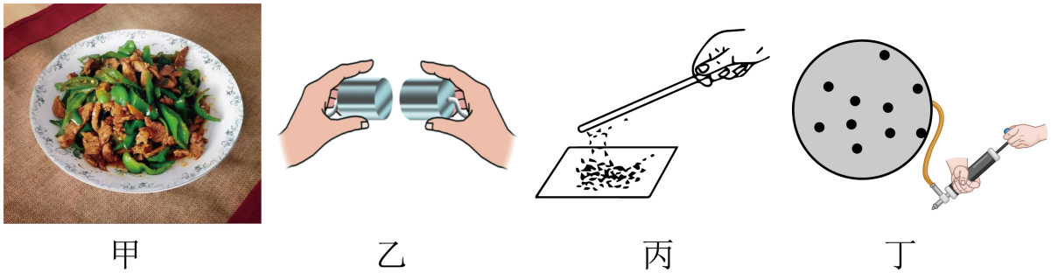
A．甲图中美味佳肴香气扑鼻
B．乙图中将两个表面光滑的铅块相互紧压，它们会粘在一起
C．丙图中用丝绸摩擦过的有机玻璃棒能吸引纸屑
D．丁图中粘有小塑料粒的气球膨胀时，塑料粒子间距离增大
31．（2025·江苏镇江·中考真题）燃气热水器中，冷水经过铜质换热器时被800℃的高温烟气加热，选用铜作为换热器的材质是因为其具有良好的 性，此过程中通过 的方式增加了水的内能，同时烟气的温度下降到150℃。为了节约能源，可以再通过换热器将其温度进一步下降到60℃，此过程中烟气中的水蒸气 变成水，放出热量，用于预加热冷水。
32．（2025·江苏徐州·中考真题）将一勺砂糖放入一杯水中，过一会儿砂糖“消失了”。这种现象叫作 ，说明分子在做永不停息的无规则 。如果杯中水的温度更高，那么砂糖“消失”的速度更 。
33．（2024·江苏宿迁·中考真题）每年春季的三台山，春意盎然，花香四溢，游客们闻香而至。闻到花香说明分子在不停的 。骑上单车，用力蹬车加速前行，说明力可以改变物体 ；停止蹬车时，车能继续前进是因为 。
34．（2024·江苏苏州·中考真题）熨斗古代亦称“火斗”，最早出现于西汉，以青铜质地为主，用高温熨平衣物，是通过 方式改变物体内能的。宋元时期，出现了如图所示带木把的熨斗，相比金属把，使用更安全，是由于木头具有 的物理属性。
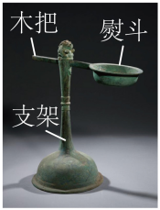
35．（2023·江苏淮安·中考真题）小明在公园游玩时闻到阵阵花香，这说明分子处在永不停息的 中。小明将静止在地上的足球踢飞，说明力可以改变物体的 ；同时小明感到脚疼，说明力的作用是 的。
36．（2025·江苏南京·中考真题）在“探究冰熔化的特点”实验中。
(1)将装有适量碎冰的试管置于温水中，在碎冰中插入温度计，图中温度计示数为 ℃。
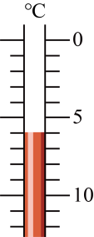
(2)下列为该实验的记录表格，表格中（a）、（b）两处应填的内容是：
（a） ；（b） 。
时间/min |  |  |  |  | …
（a） |  |  |  |  | …
（b） |  |  |  |  | …
(3)在熔化过程中，试管内冰水混合物的温度不变、内能 。

